全教總『母親節限量破盤價特選產品』優惠活動訂購單
(期限~ 107.5.31 )
訂  購  資  訊 | 會員姓名： |  |  | 會員卡號：
 | 會員學校
 | 收貨人姓名： |  |  | 收貨人電話：
 | 收貨學校地址：
品名 | 產品內容 |  | 團購價 | 訂購數量 |  |  | 合計
無痛刮痧安得乳磁石刮痧神器2入組  (36入/箱)  限量100組 | 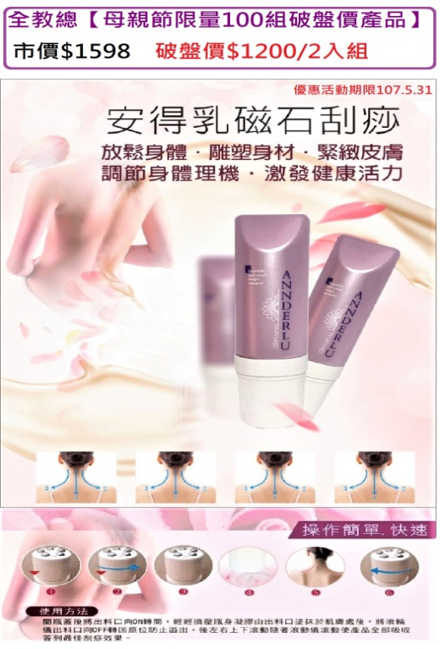 |  | 1200/組 | ( )組 |  |  | 元
EDISON愛迪生電擊吸入式2合一捕蚊燈  (12台/箱)  限量 50組 | 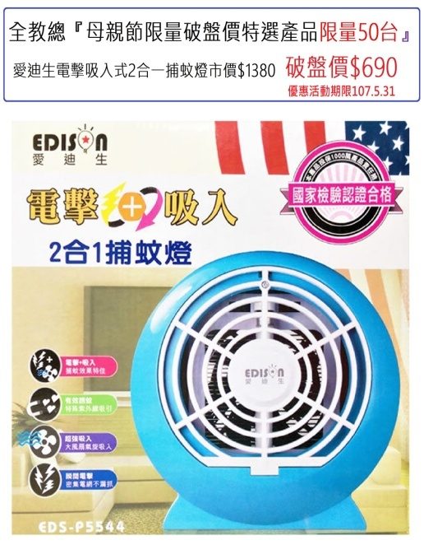 |  | 690/台 | ( )台 |  |  | 元
小韓寶雙層過濾抗敏空氣清淨機  (8台/箱)  限量100組 | 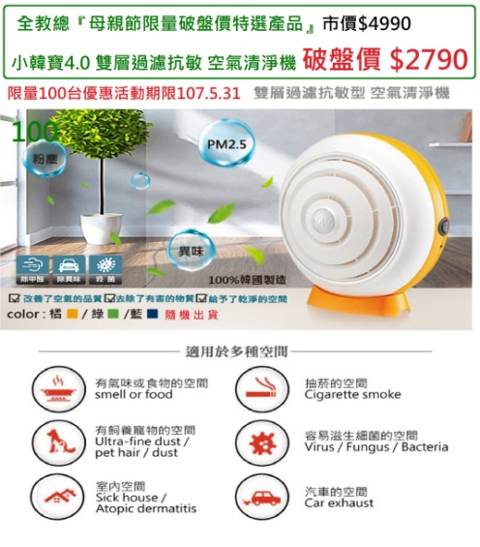 |  | 2790/台 | ( )台 |  |  | 元
【ENNE】Corile全智能二合一自動掃地機器人/兩色選)  (10台/箱)  限量50組 | 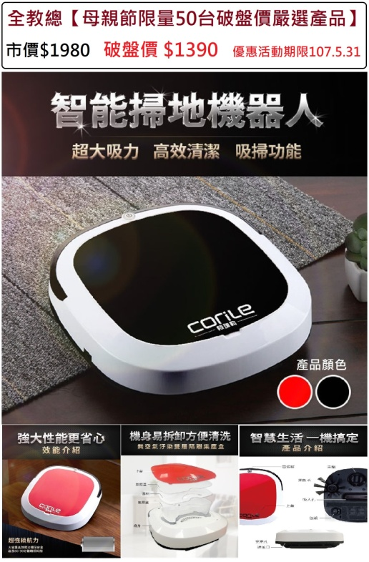 |  | 1390/台 | 黑色( )台  紅色( )台 |  |  | 元
EDISON 愛迪生藍光耐熱玻璃快煮壺 1.8L/KL-2001A  (12台/箱)  限量50組 | 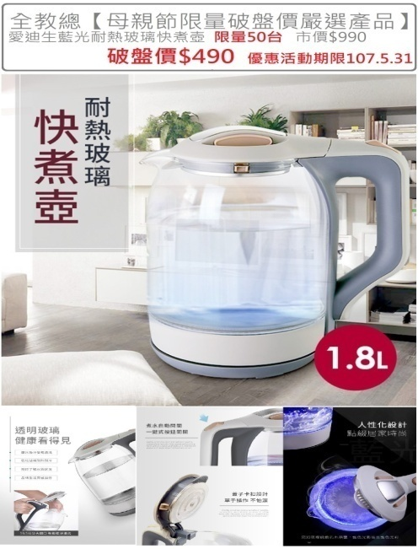 |  | 490/台 | ( )台 |  |  | 元
牛樟芝子實體植萃皂  買五送一 | 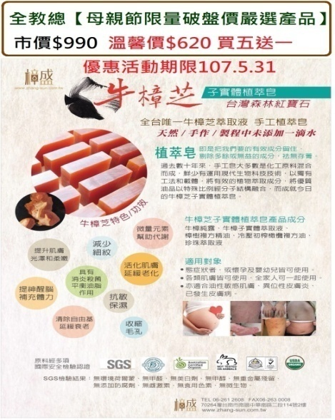 |  | 3100/組 | ( )組 |  |  | 元
【韓國Kitchen Art】花語粉紅鈦石不沾炒鍋  (28cm含蓋)  (10入/箱)  限量100組 | 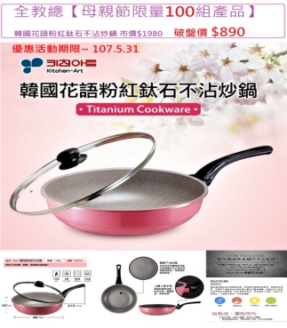 |  | 890/組 | ( )組 |  |  | 元
【韓國Kitchen Art】  時尚清新鈦石烤盤28cm(紅色)  (12個/箱)  限量100個 | 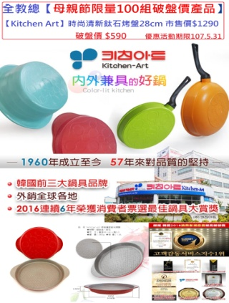 |  | 590/個 | ( )個 |  |  | 元
運費：( )元；訂購金額：( ) ；消費總金額：( ) 元
若需報帳，請填寫單位名稱： 統編：
※採貨到付款方式辦理。
運費說明：台灣本島滿 $3000 元 (含)以上免運費，未達門檻不足金額另收每箱加計 $150元運費。訂單成立後以簡訊告知出貨日期。離島訂單每箱一律另加收運費 $450元，可混搭選購未滿一箱以一箱計費。離島訂單成立後以簡訊告知出貨日期及確定實際運費。
訂購E-Mail：viviysl@yahoo.com.tw (這是福利部的信箱)
※收到訂購單後，福利部會E-mail給訂購會員，確認訂購成功。(教育信箱收不到回信喔)
※公司在收到工會確認單後，即為您備貨出貨，出貨日期以簡訊通知。
※新品瑕疵，請於到貨3天內通知福利部處理，公司保證更換新品、人為因素除外。

